附件

中电联杂志社客户服务系统

用户注册说明

2025年3月

用户注册
用户需首先点击“在线申报”页面，点击“注册”进行账户注册。
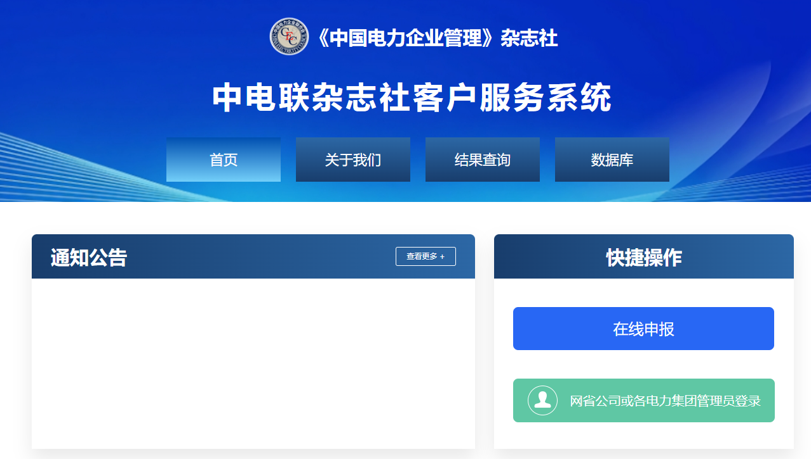
建议使用个人姓名全拼作为用户名，如遇用户名已存在情况，请在姓名后添加数字以区分。注册成功后自动跳转到申报首页。
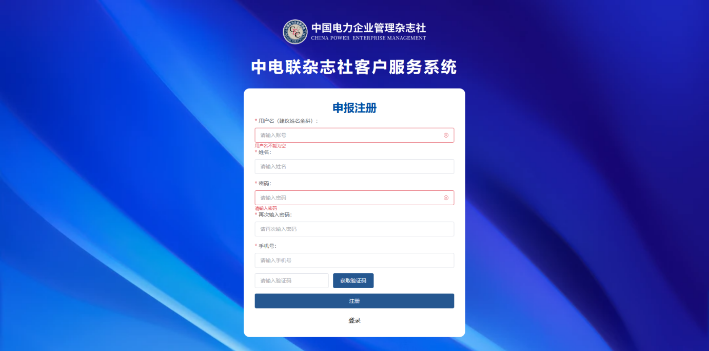

用户登录
申报用户输入账号密码即可登录，登录后跳转首页
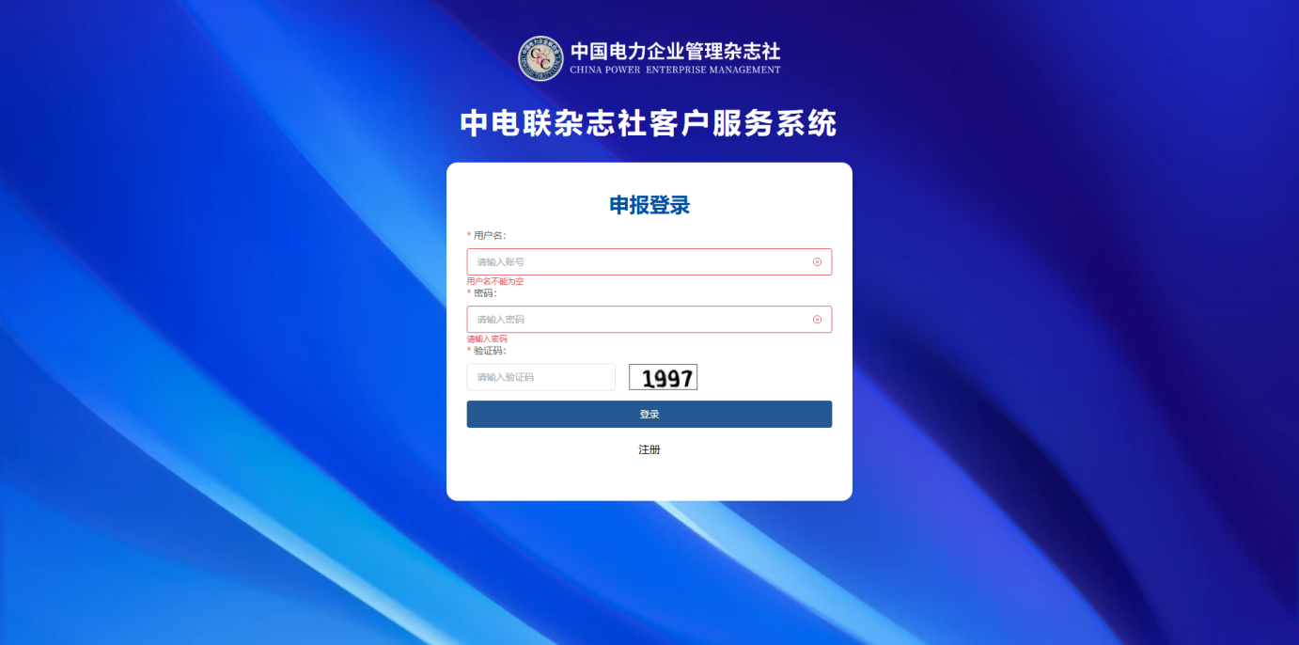

填写申报码
申报用户初次申报需根据推荐单位或主办方（杂志社）提供的申报码，才可申报。
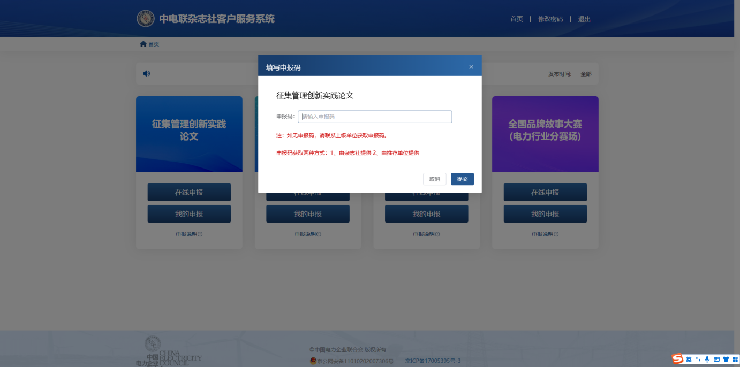

填写申报基本系信息
申报用户根据基本信息进行填写：论文作者情况表、申报单位情况表、 论文情况表，填写完成后进入下一步操作。

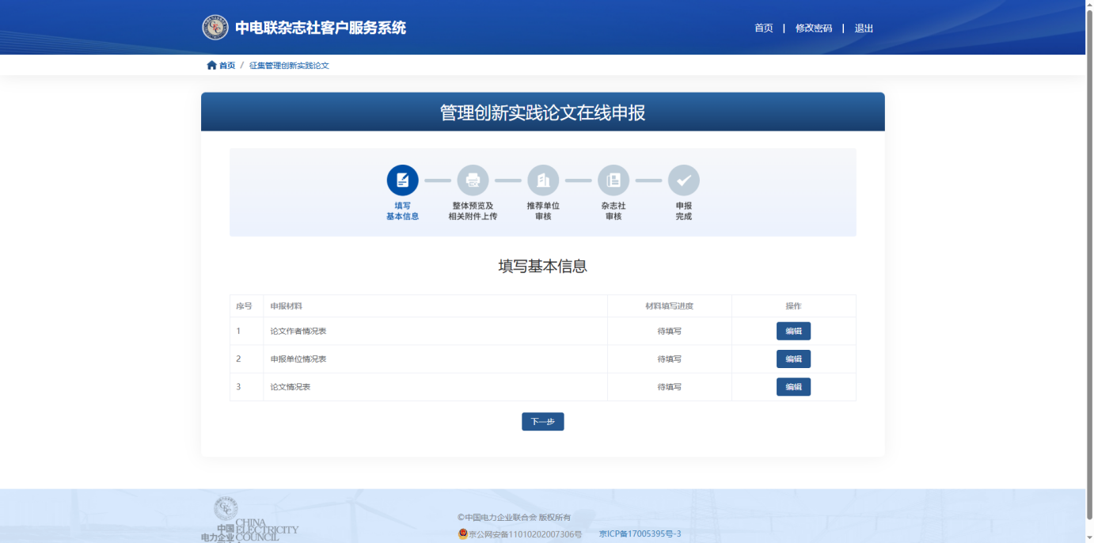

打印或转存申报书
申报用户点击“打印创新实践论文申报表”，如未连接打印机，则点击保存为PDF再另行打印。

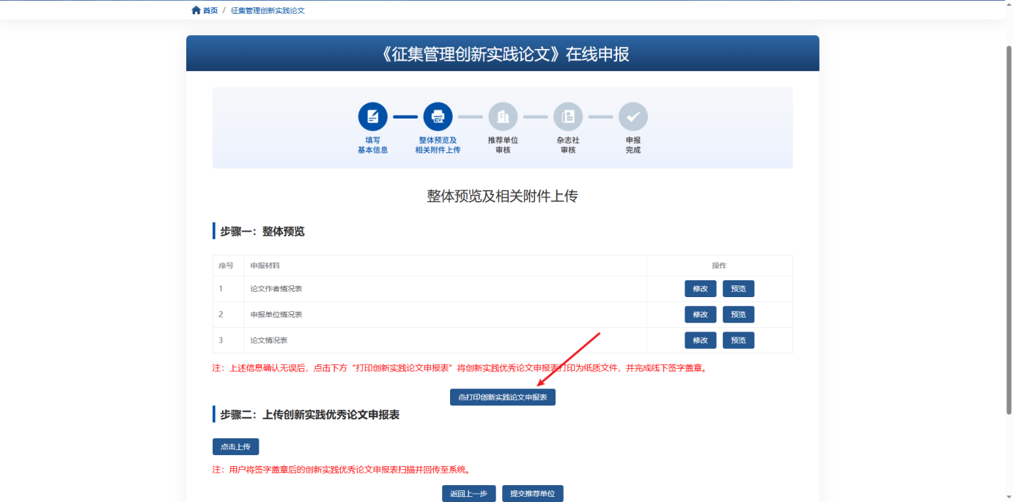

上传附件
申报用户上传申报书扫描件和docx格式论文正文，确认无误即可提交。

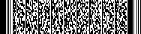
中电联理事会工作部 2025年3月26日印发

